附件2

在职职工职业发展助推计划在线系统

个人助推申报操作指南

**注意**：不支持手机操作，请使用电脑操作，支持IE浏览器、360浏览器兼容模式，不支持360浏览器极速模式，也不支持谷歌浏览器。

1.在浏览器输入网址：<https://plan.bjjsyc.org.cn/>

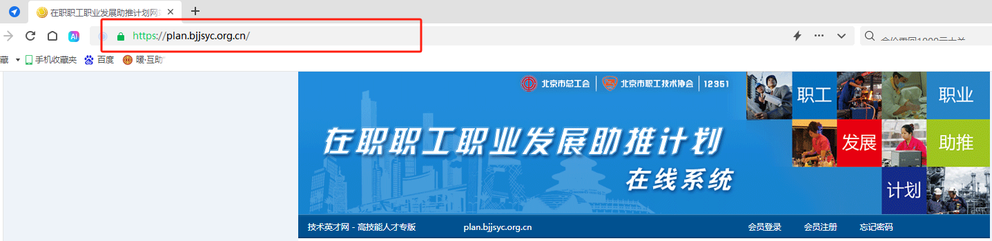

2.点击“个人”

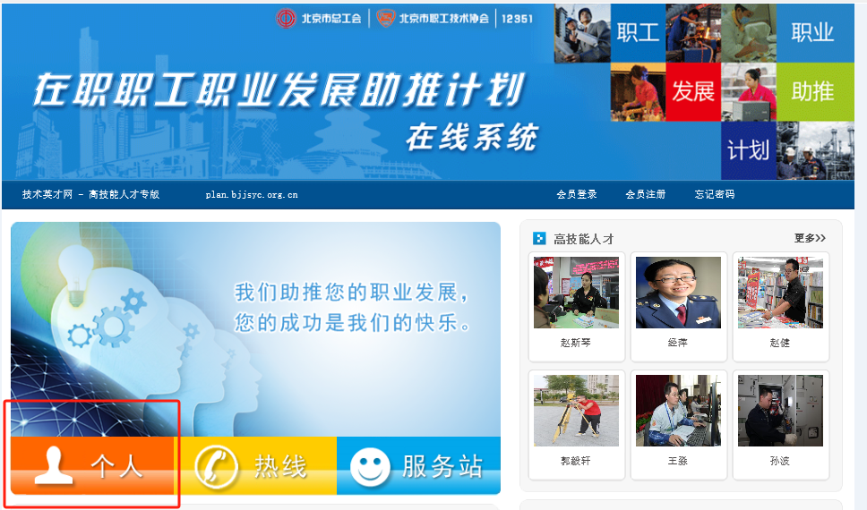

3.输入正确信息进行登录，首次登录需要先进行注册

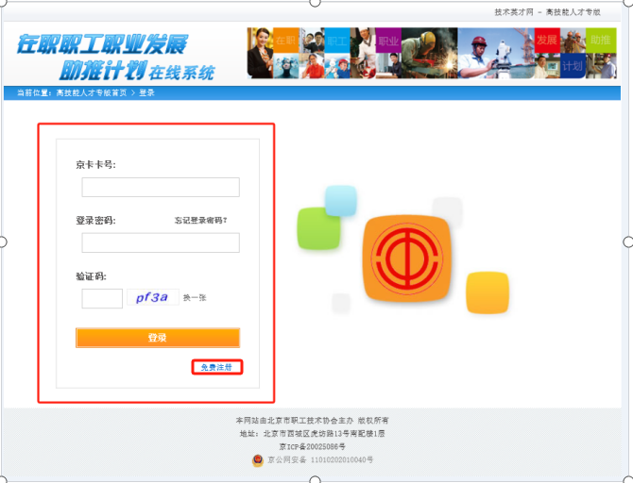

4.带*（红星）的信息为必填项，填写完毕后点击“保存”

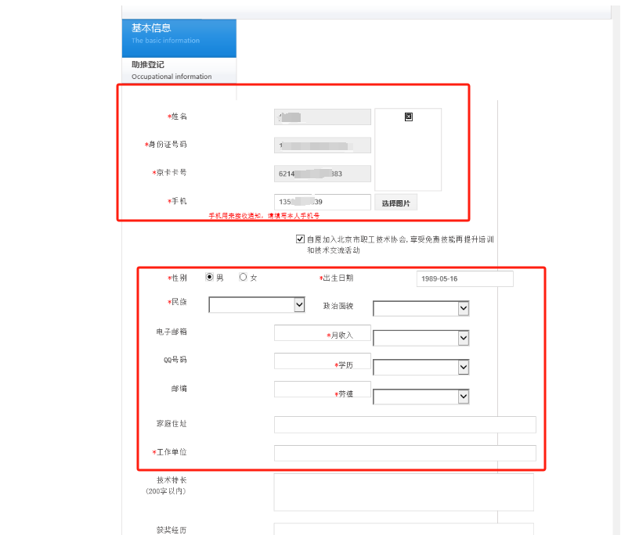

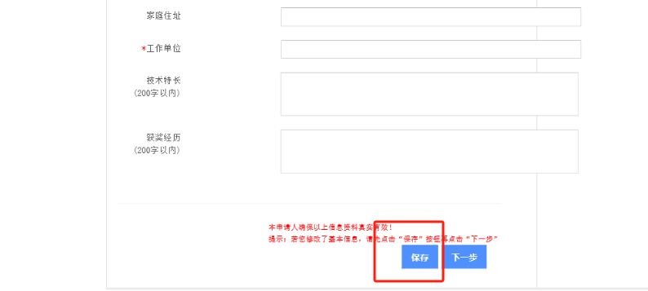

5.点击“下一步”

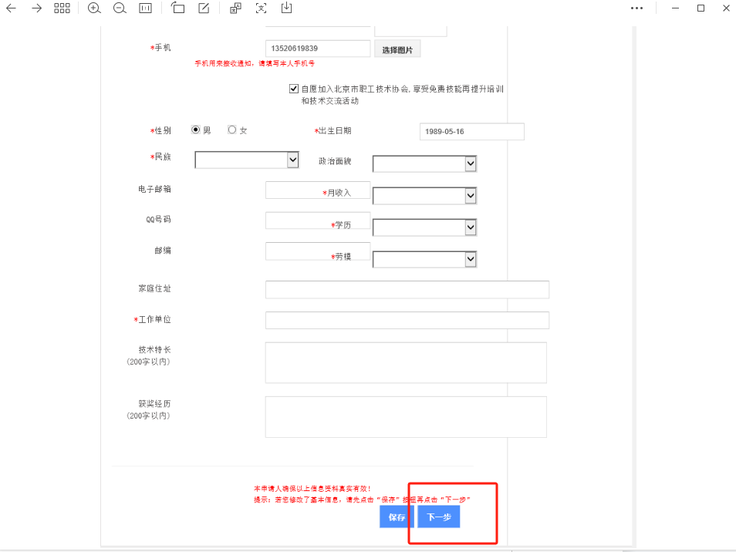

6.请认真查看实施方案细则，下滑滚动条到最底部点击“已阅读，下一步”

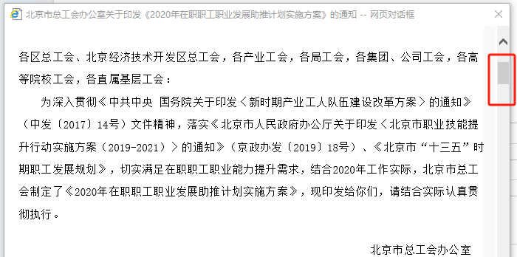



7.点击“添加”

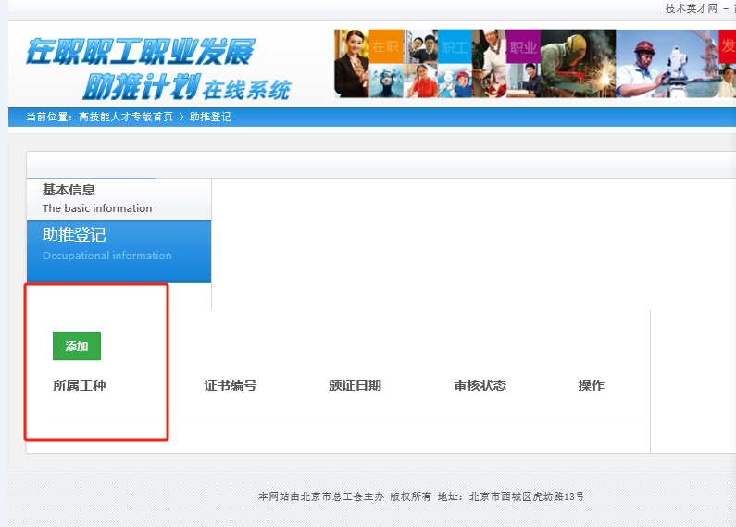

8.添加后将出现两种可能：

（1）页面**自动显示**2024年职工将要申报取证证书的信息。操作如图8-1所示，请核实在该页面显示的信息是否与将要申报的证书信息一致，**如果与证书信息一致请务必在该页面点击保存，否则申报不成功**

图8-1

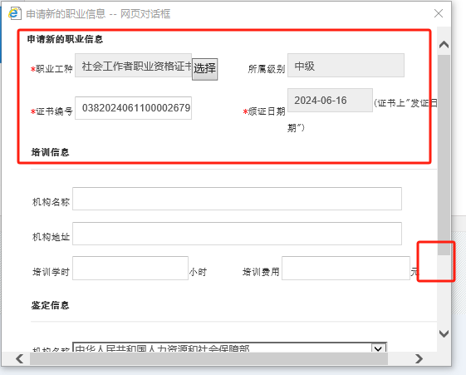

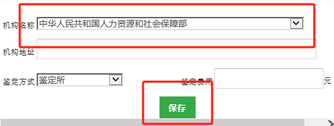

（2）页面**未显示**2024年职工将要申报取证证书的信息。请按照下面步骤进行操作：

①点击“选择”

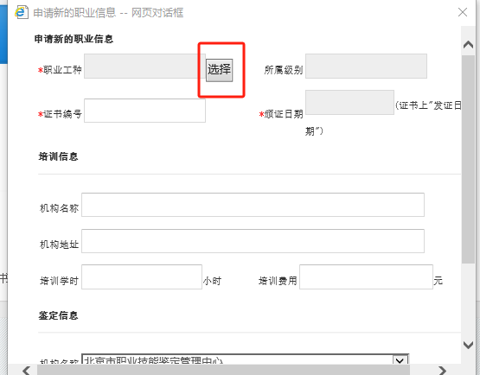

②所属年度默认为“2025”，请在“所属工种”中输入申报工种关键信息，如“车工”

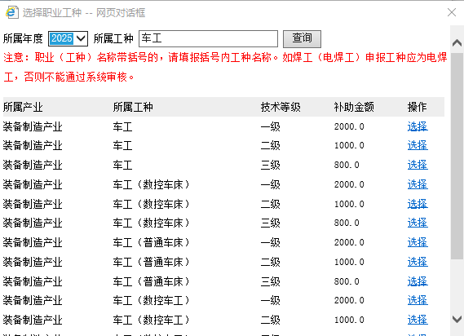

③对照手中证书“所属工种”、“技术等级”信息点击“选择”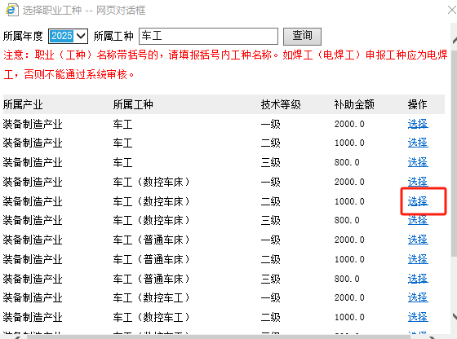

④对照手中证书把“证书编号”、“颁证日期”、“机构名称”填写完整。

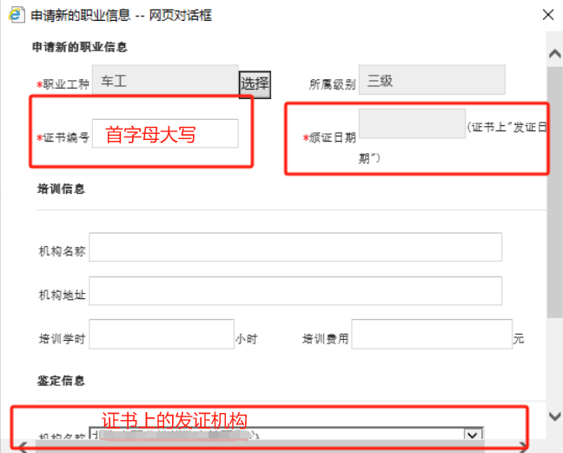

⑤点击“保存”即完成申报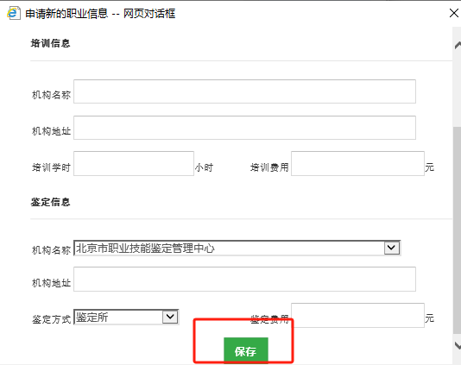

**9.助推工作联系人、电话：李建伟 83570329**